1. LOGIN

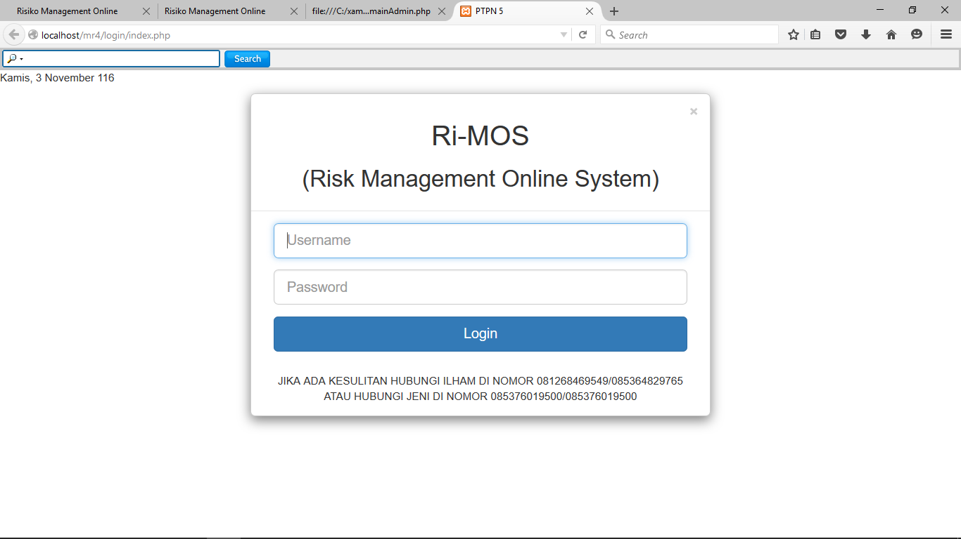

HALAMAN ADMIN

1. HOME ADMIN

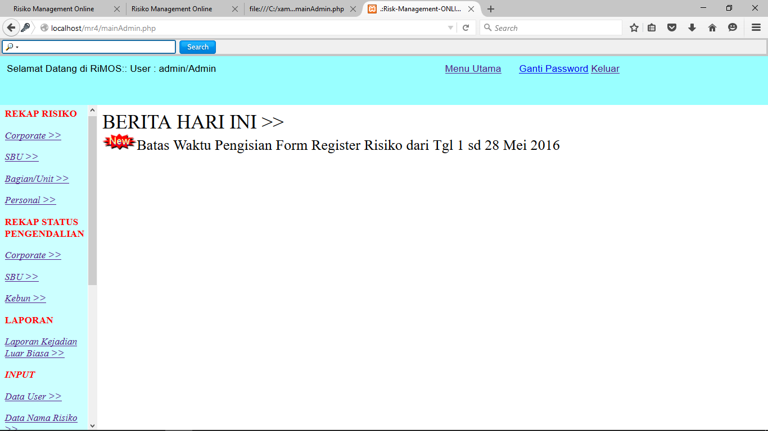

1. REKAP RISIKO PER CORPORATE

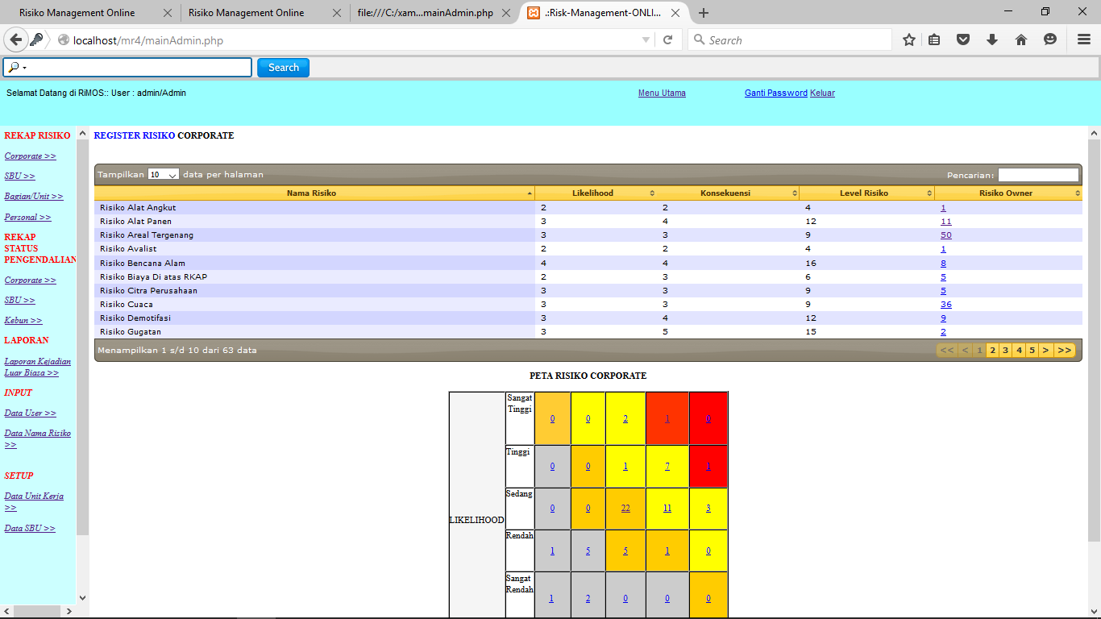

1. REKAP RISIKO PER SBU

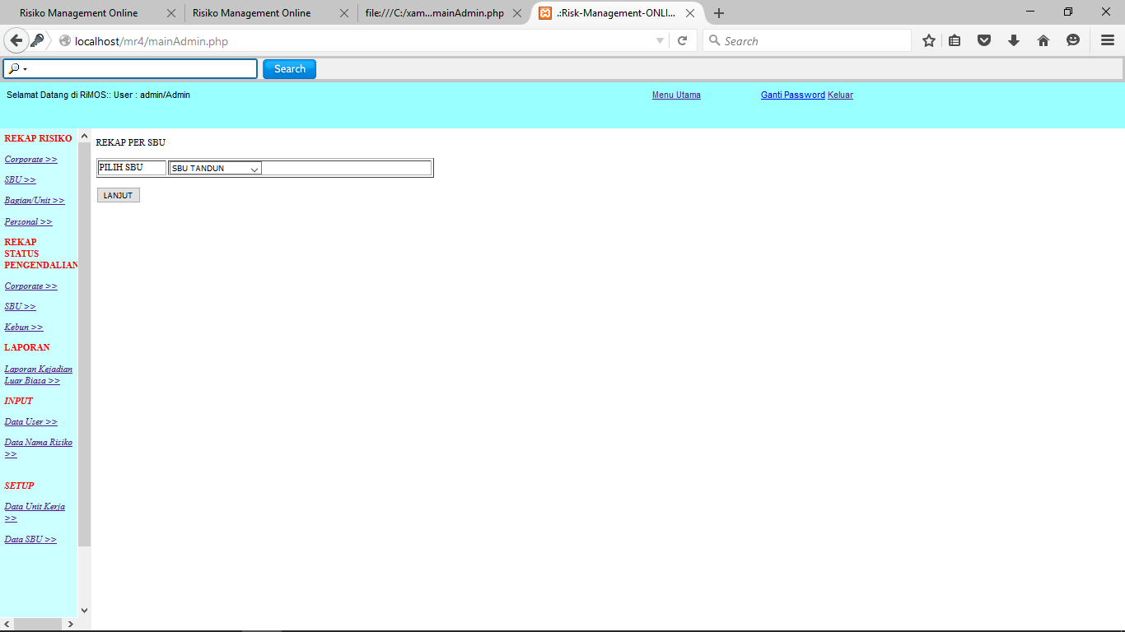

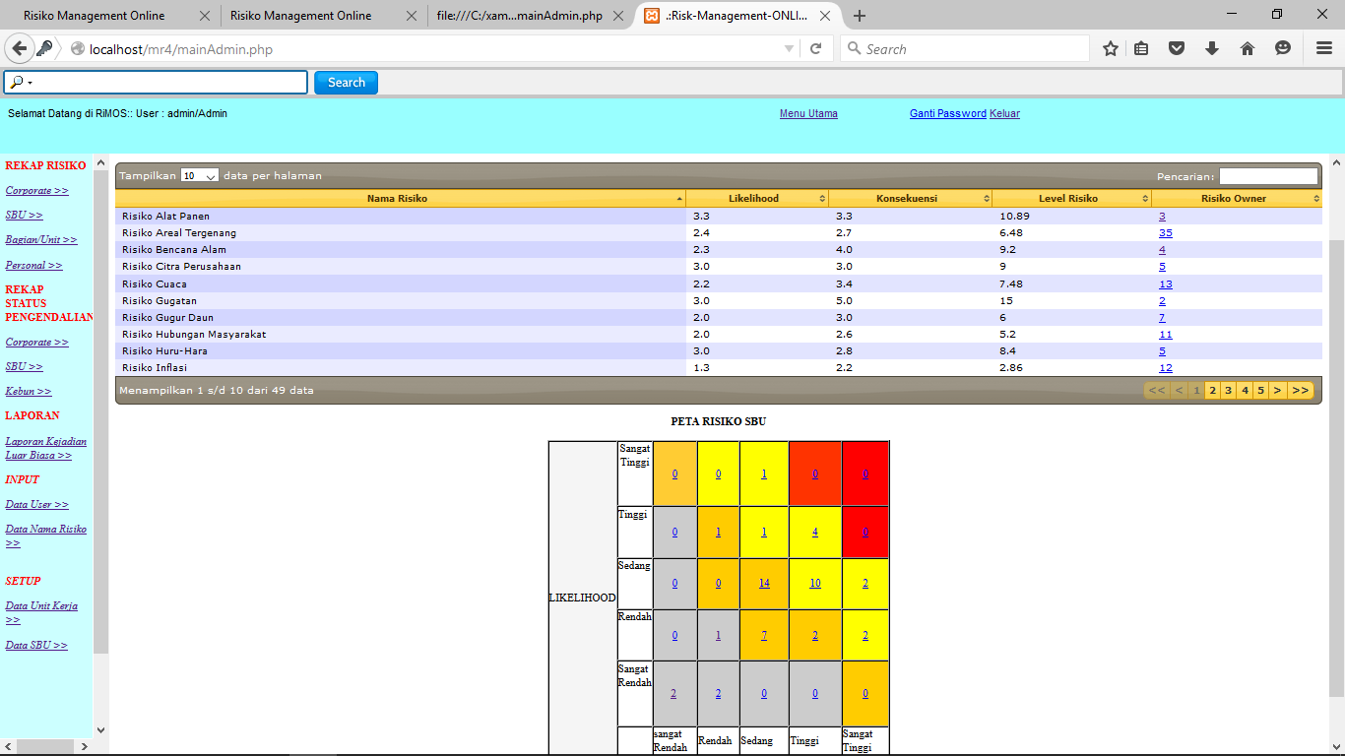

1. REKAP RISIKO PERBAGIAN/UNIT

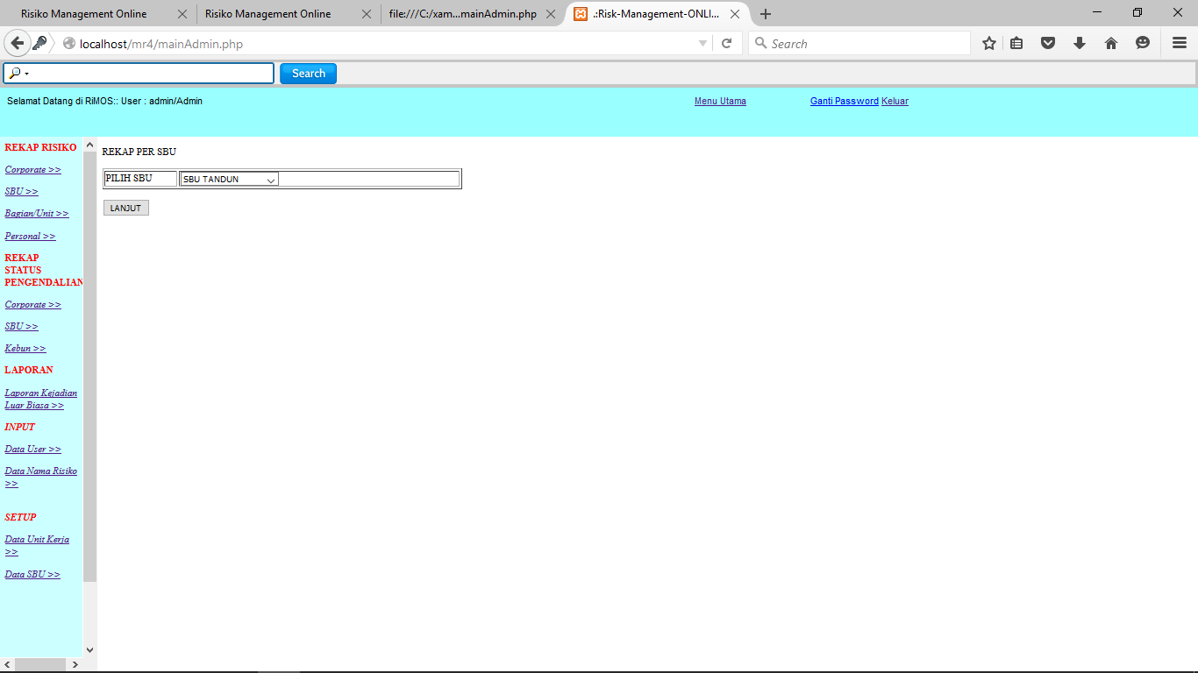

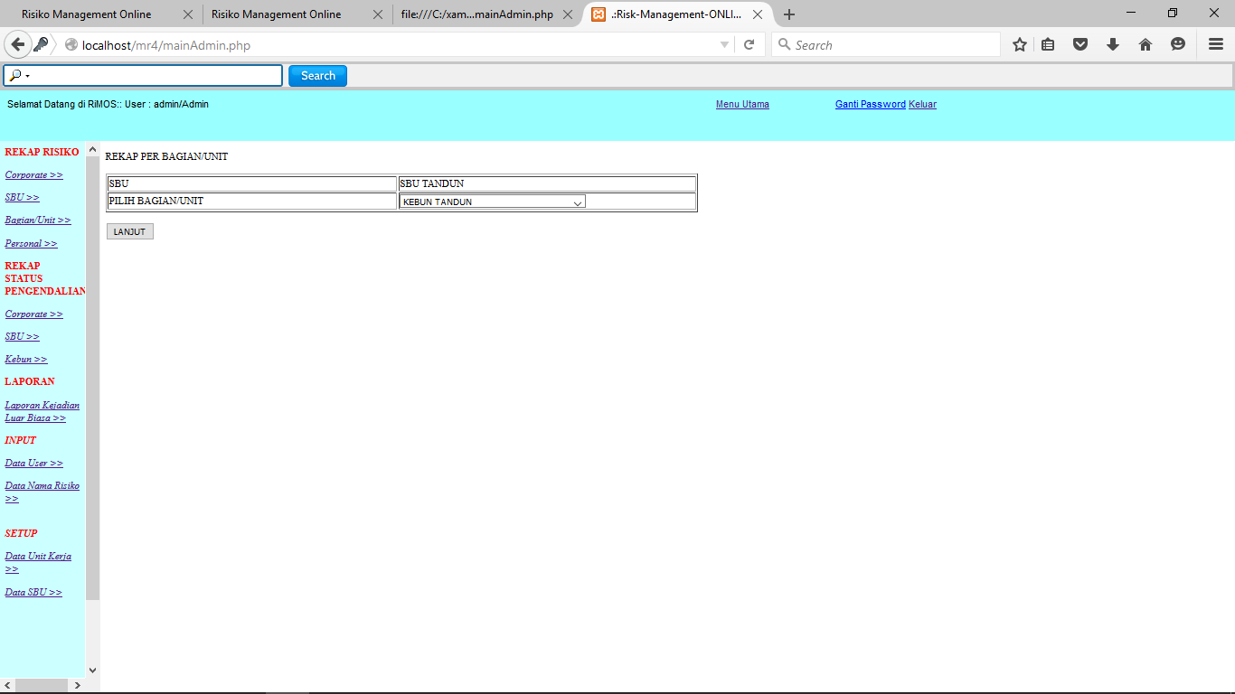

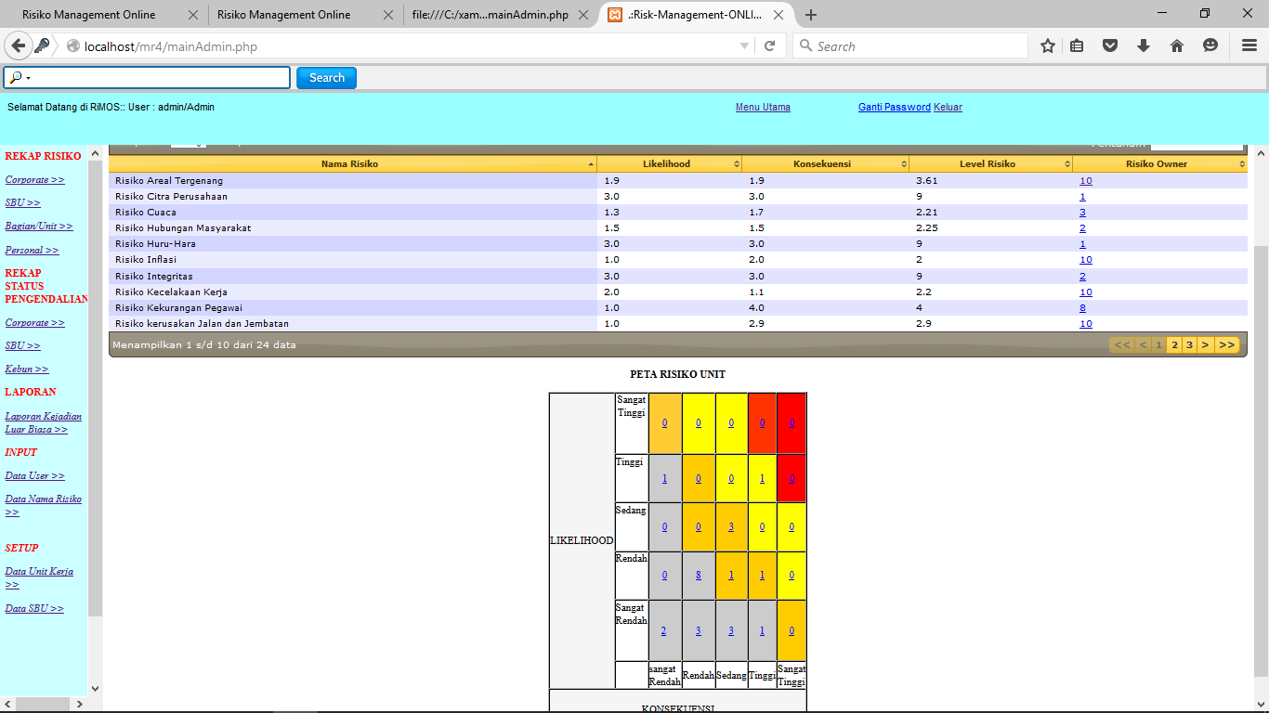

1. REKAP STATUS PENGENDALIAN PER CORPORATE

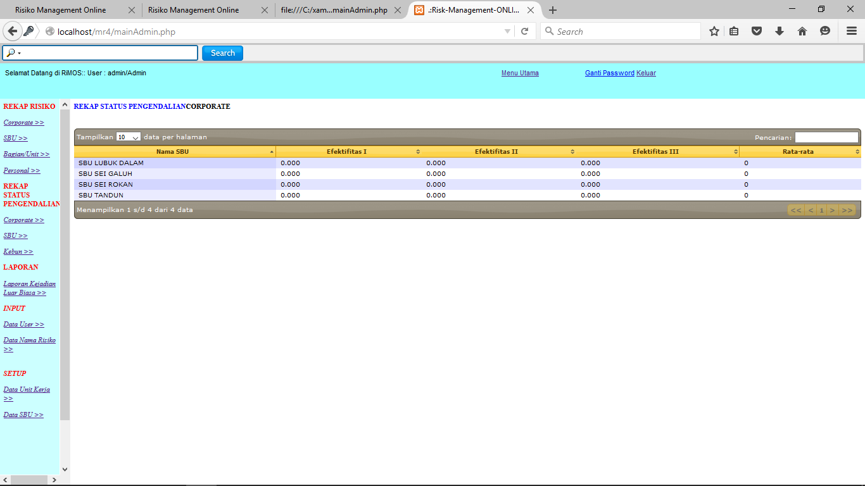

G.REKAP STATUS PENGENDALIAN PER SBU



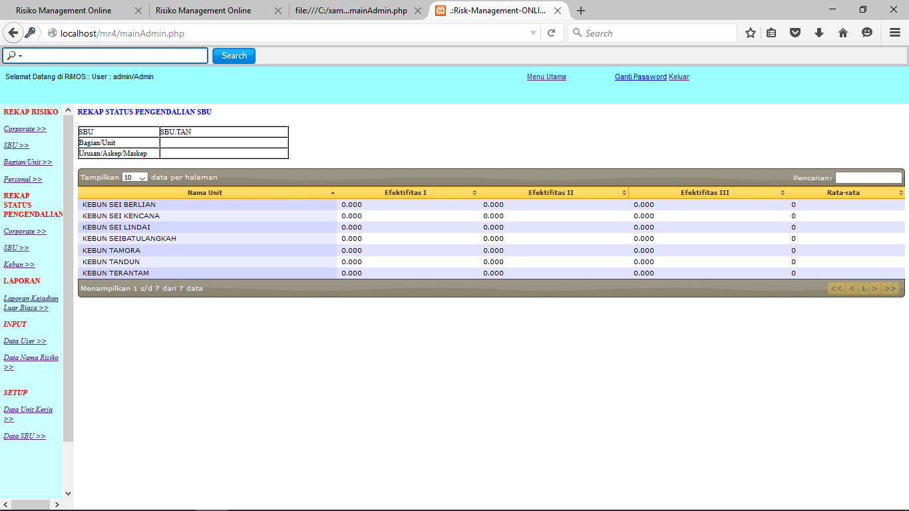

1. REKAP STATUS PENGENDALIAN PER KEBUN



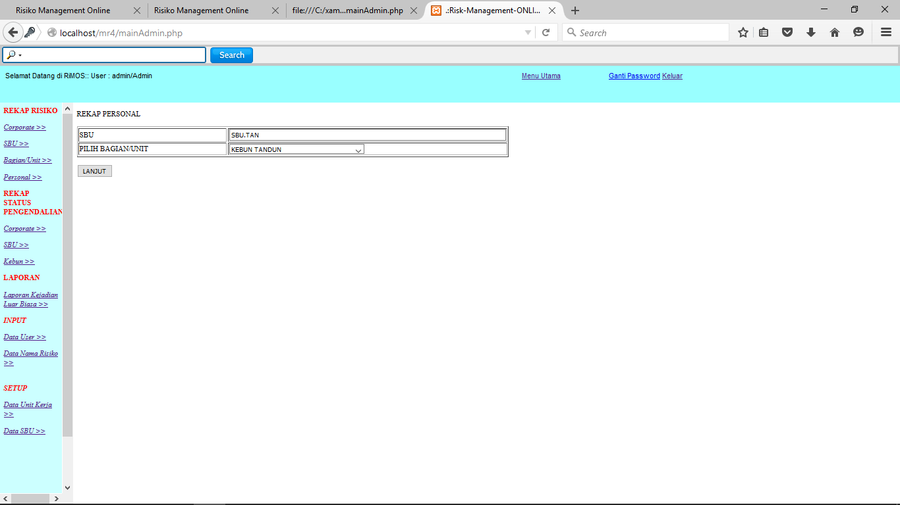

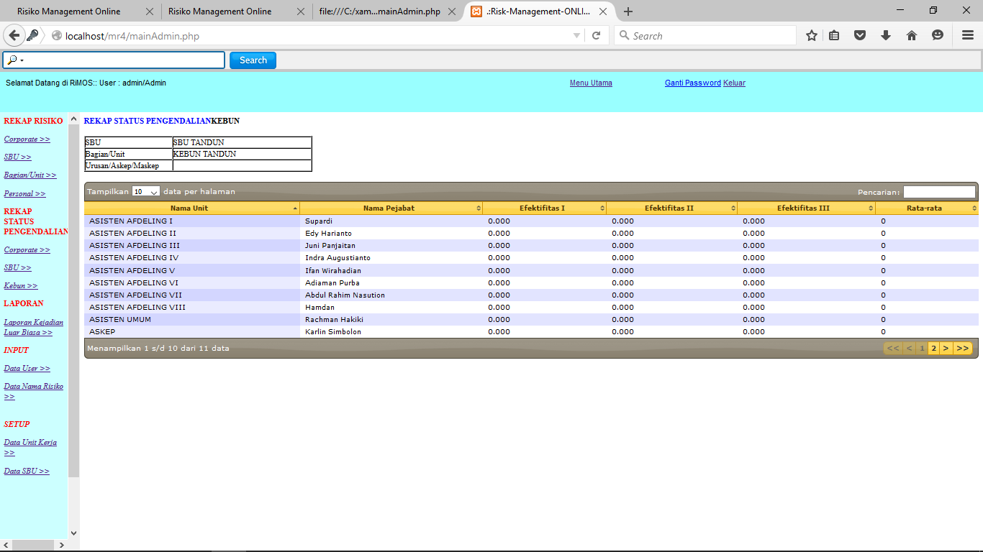

1. LAPORAN KEJADIAN LUAR BIASA

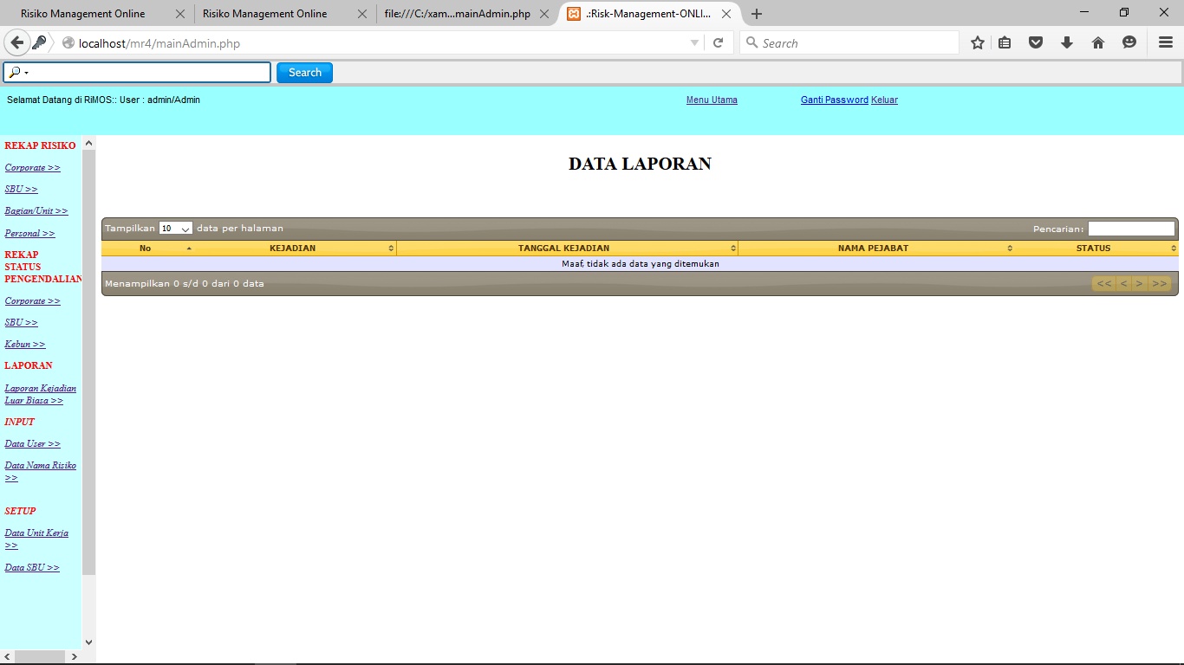

1. INPUT DATA USER

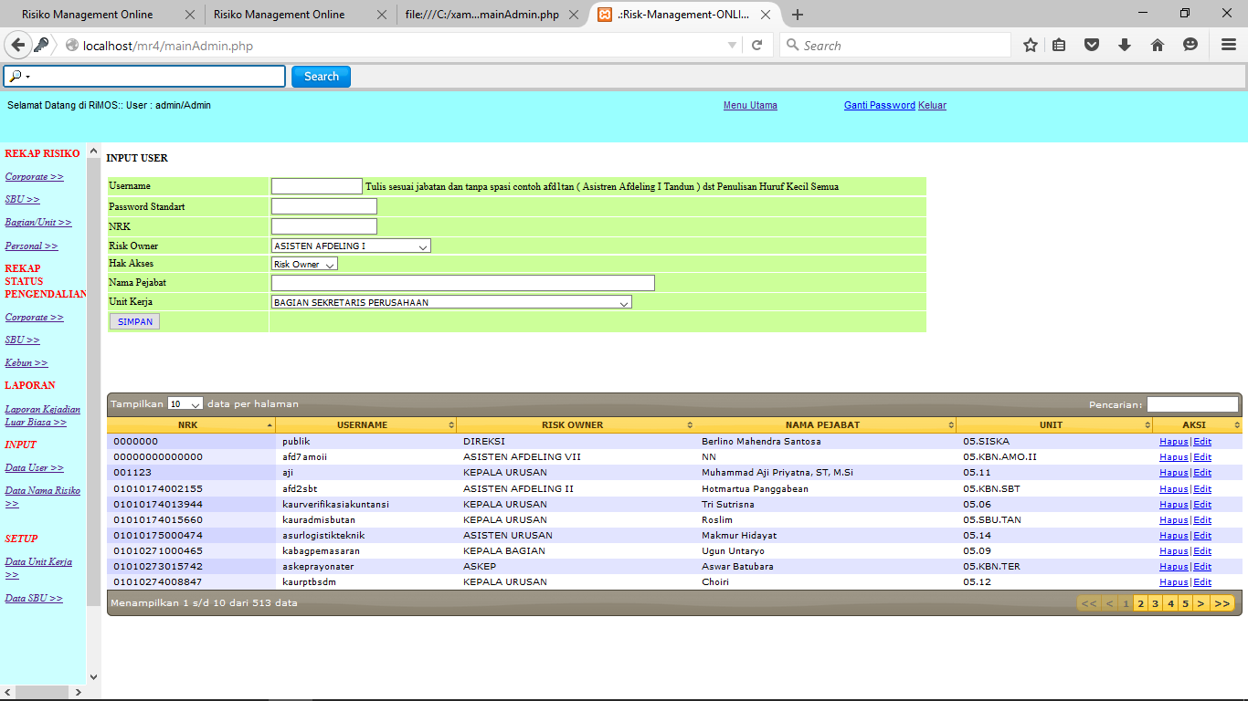

1. INPUT DATA NAMA RISIKO

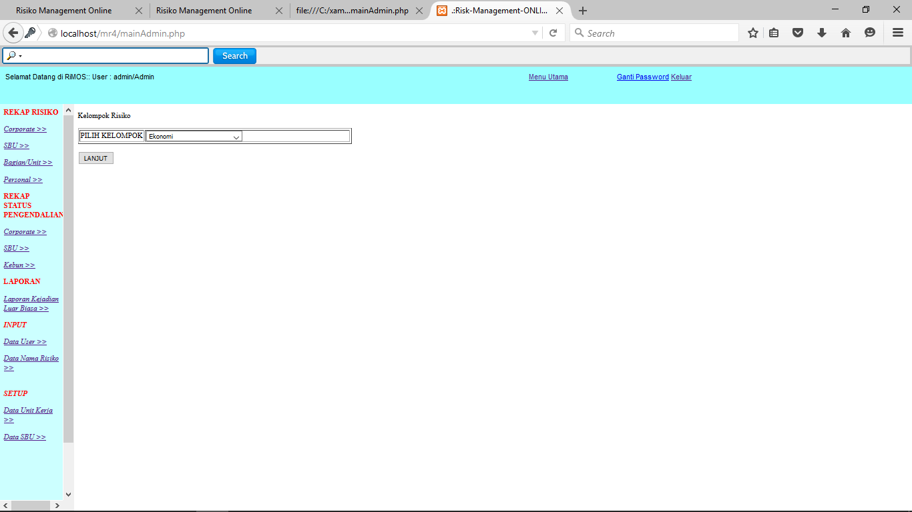

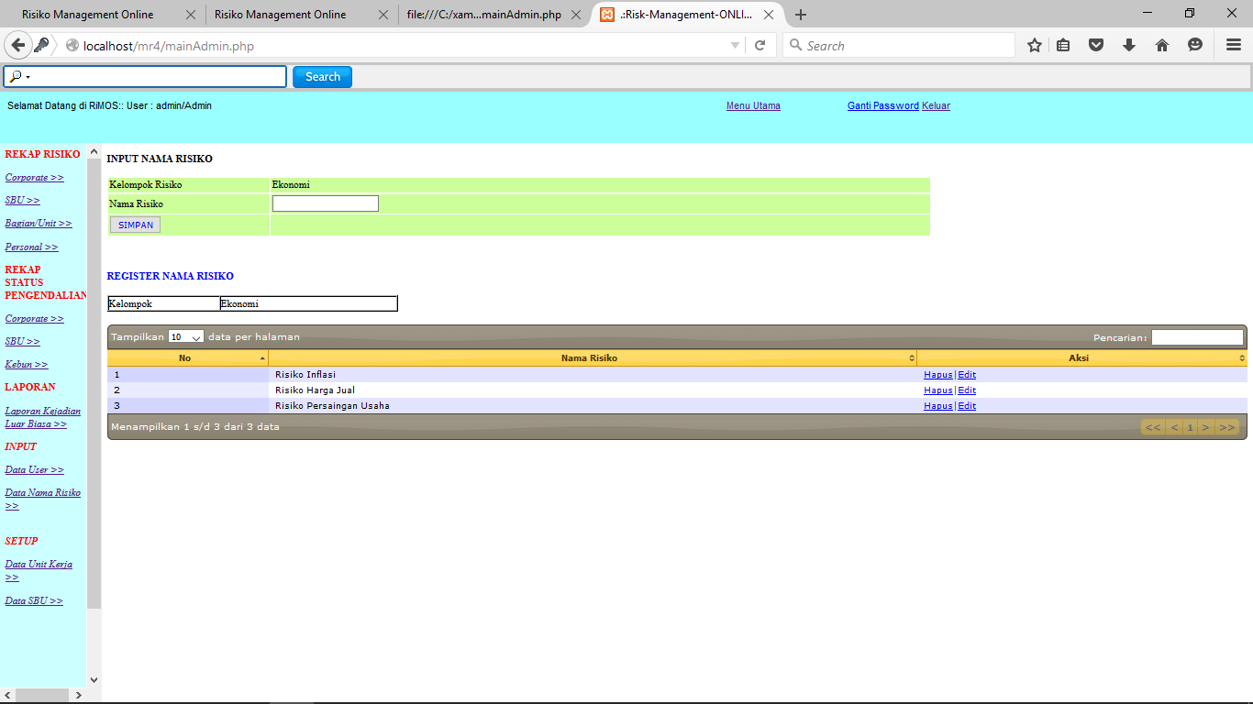

1. INPUT DATA UNIT KERJA



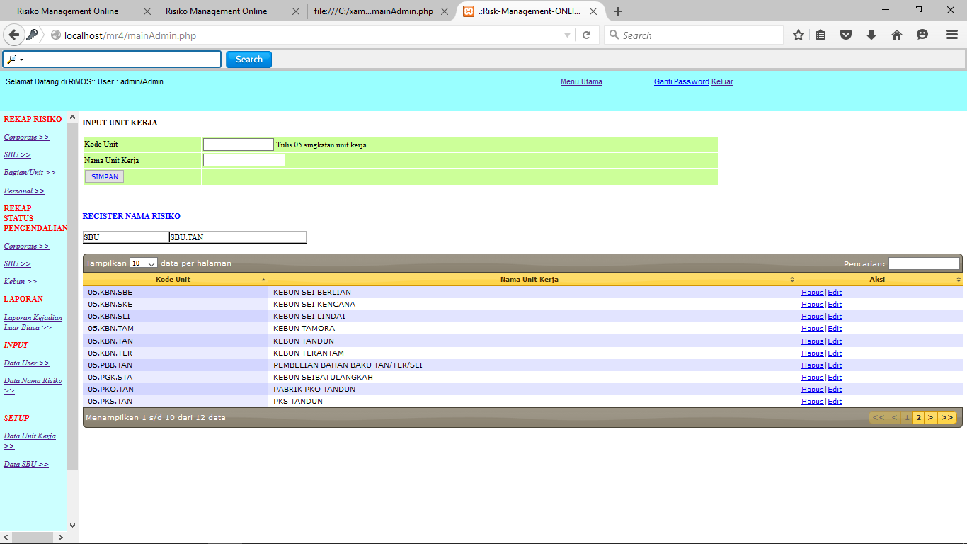

1. INPUT DATA SBU

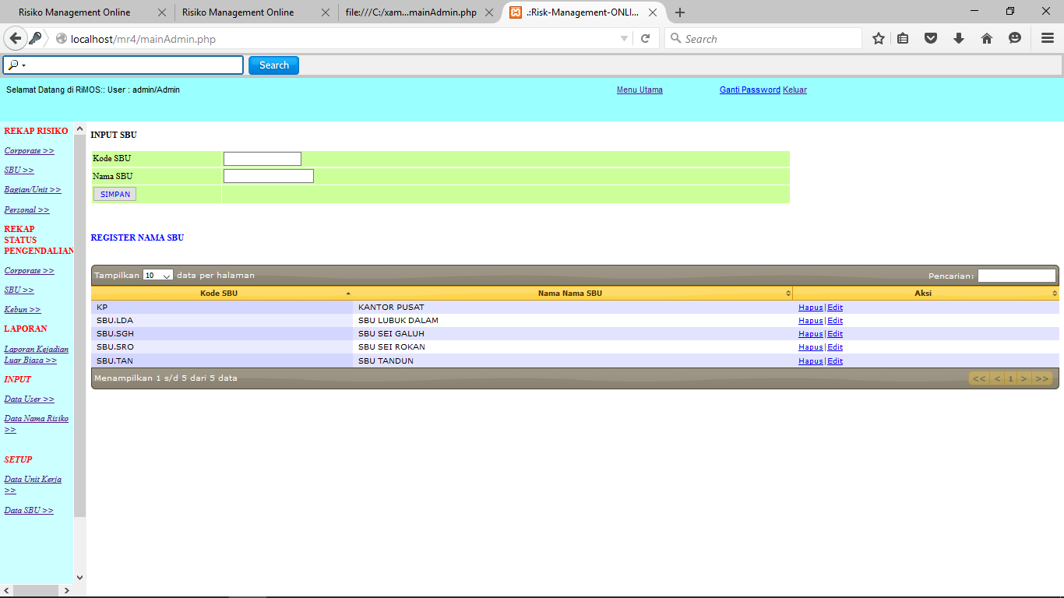

HALAMAN RISK OWNER

1. 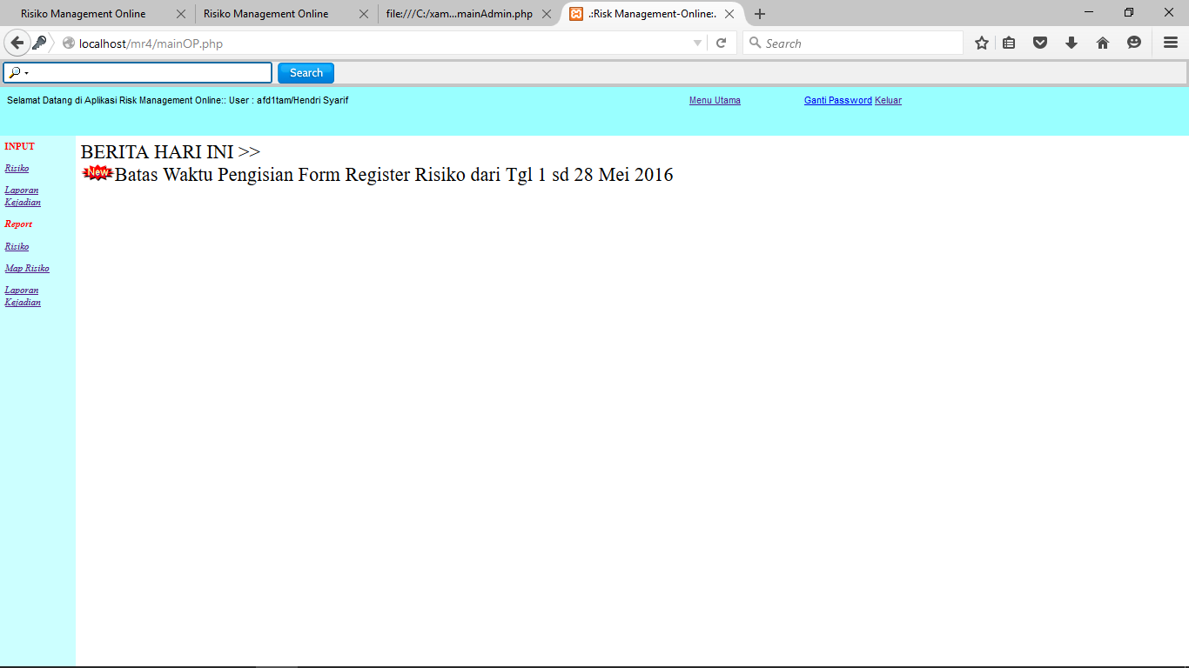HOME RISK OWNER
2. INPUT RISIKO

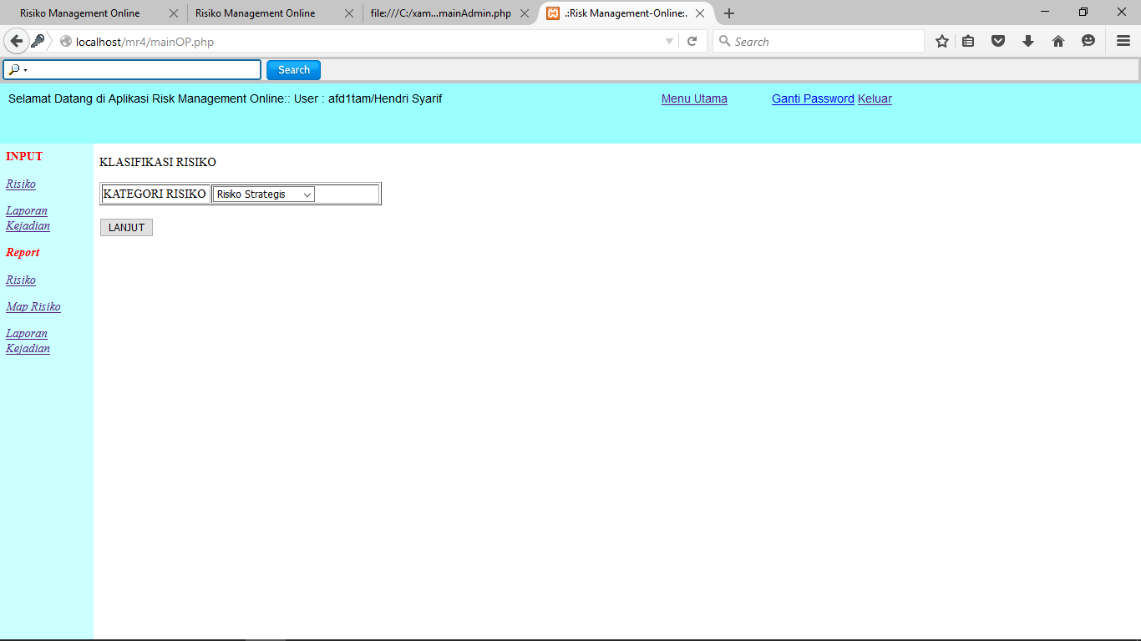

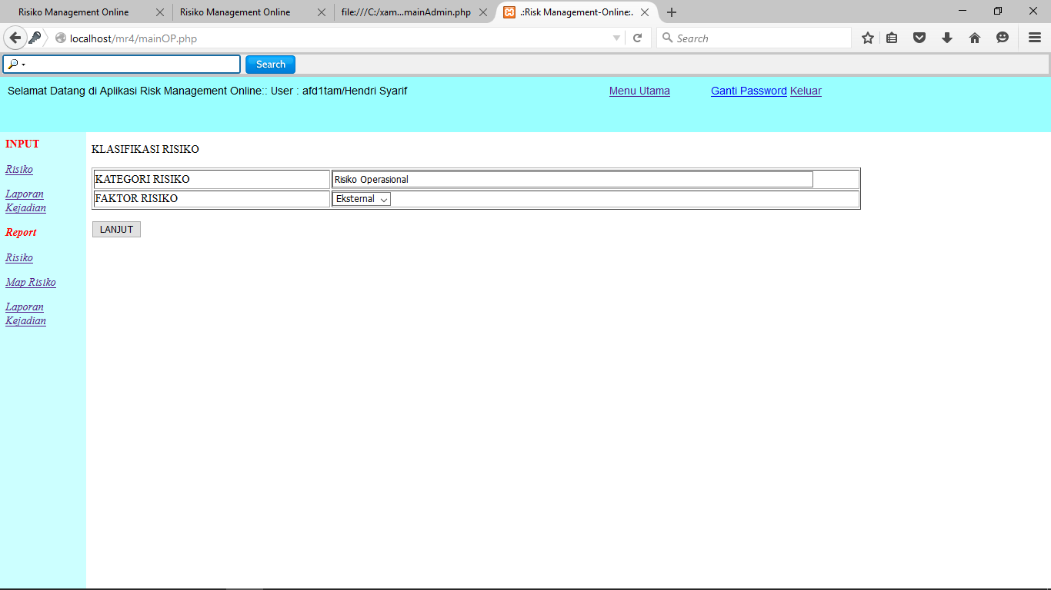

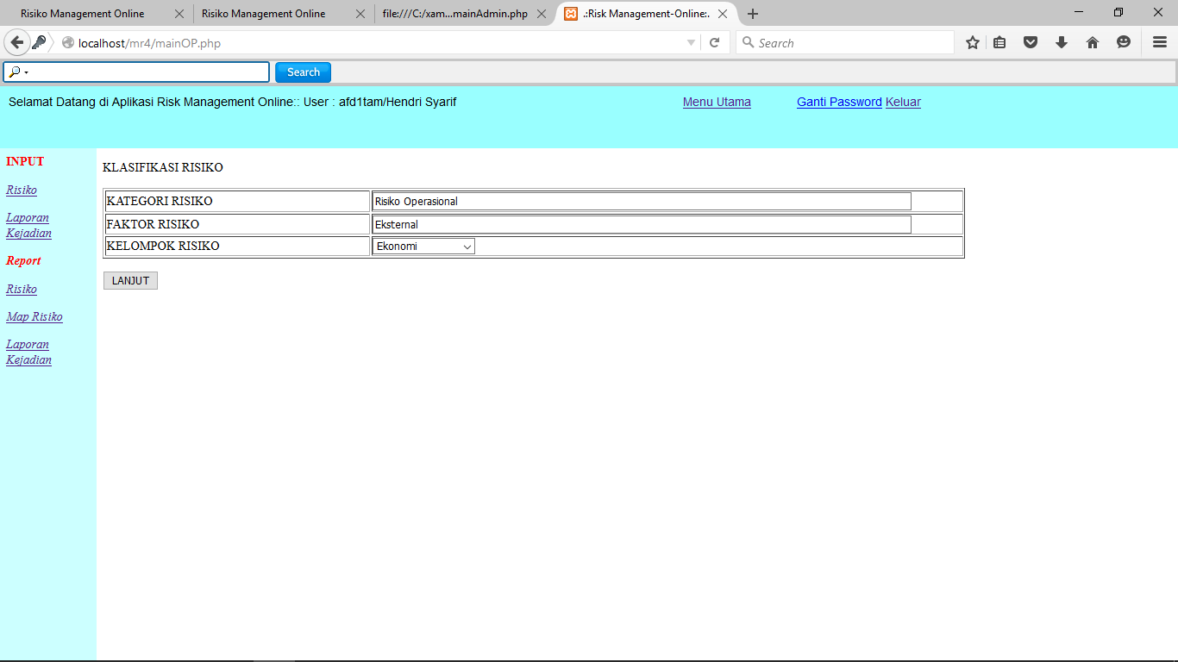

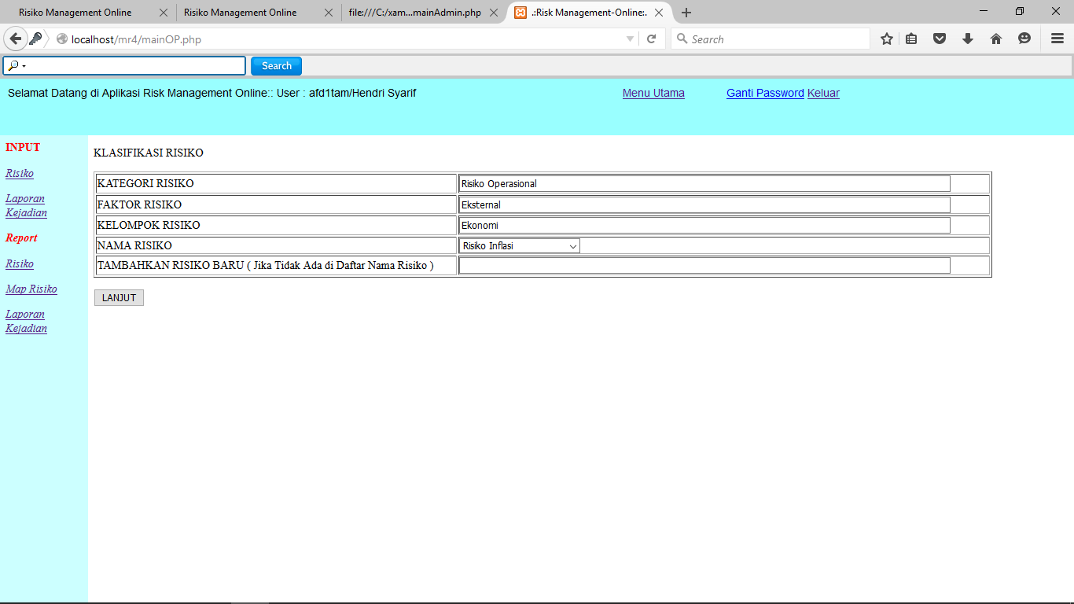

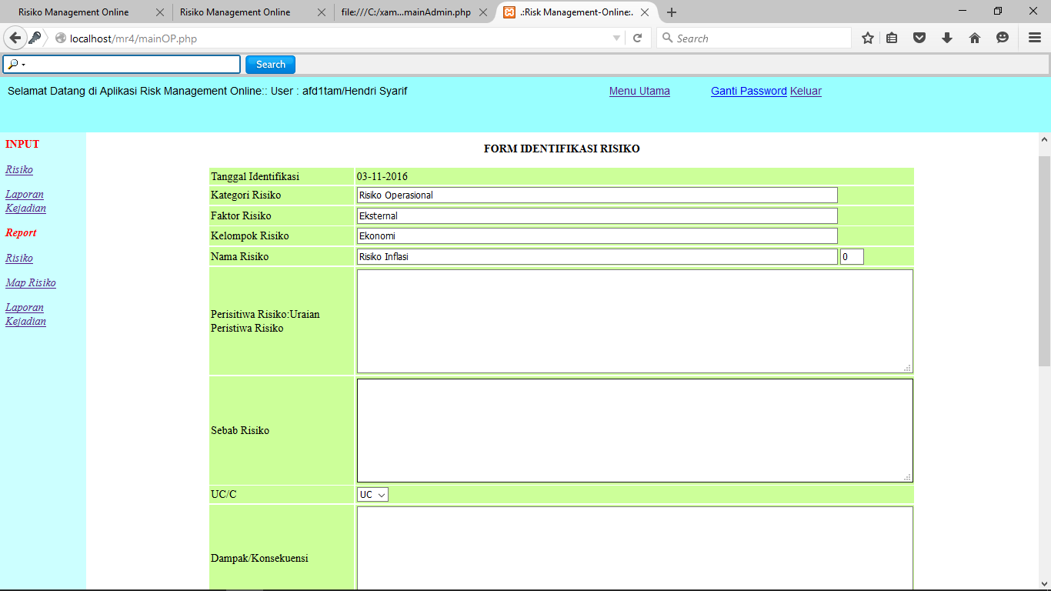

1. INPUT KEJADIAN LUAR BIASA

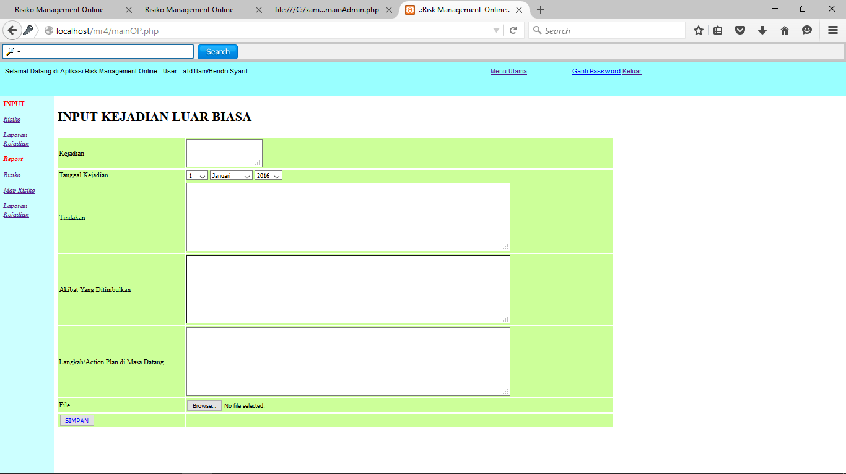

1. HALAMAN LIHAT RISIKO

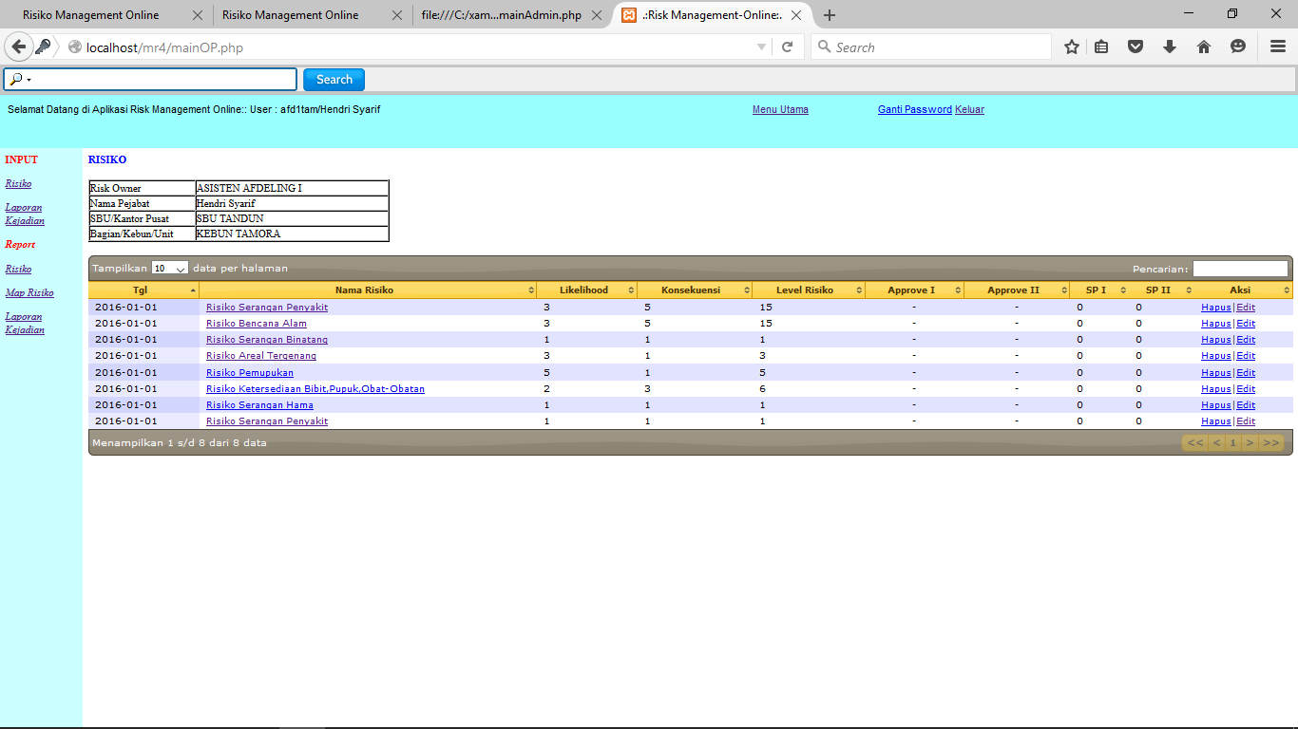

1. HALAMAN DETAIL RISIKO

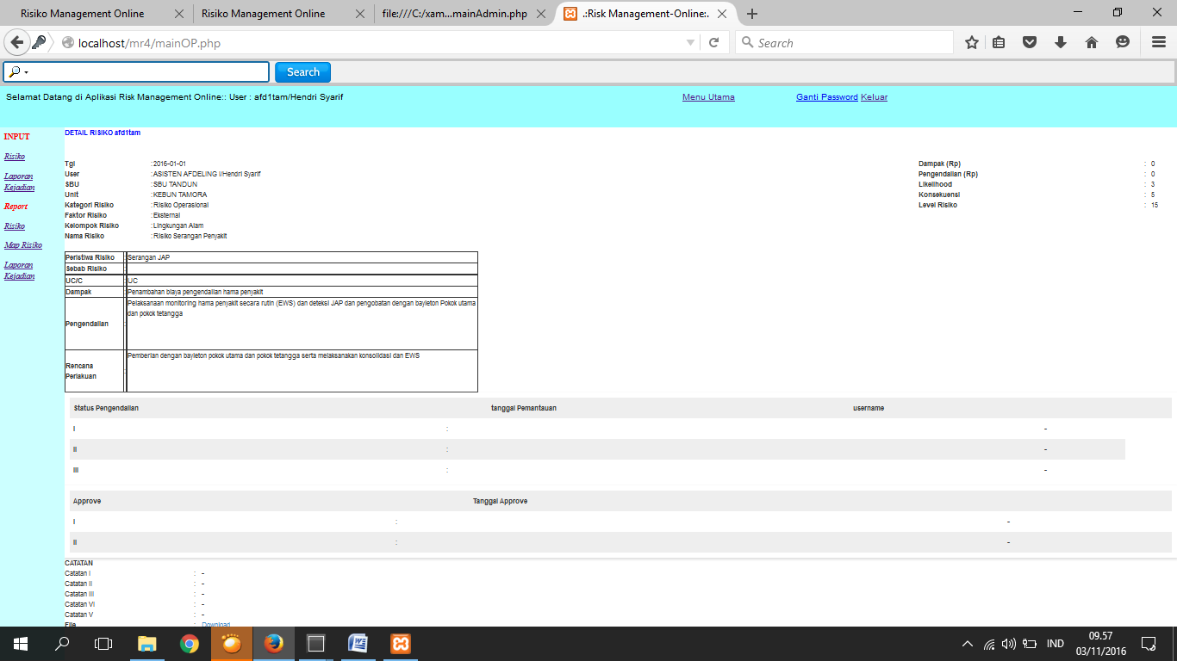

1. HALAMAN PETA RISIKO

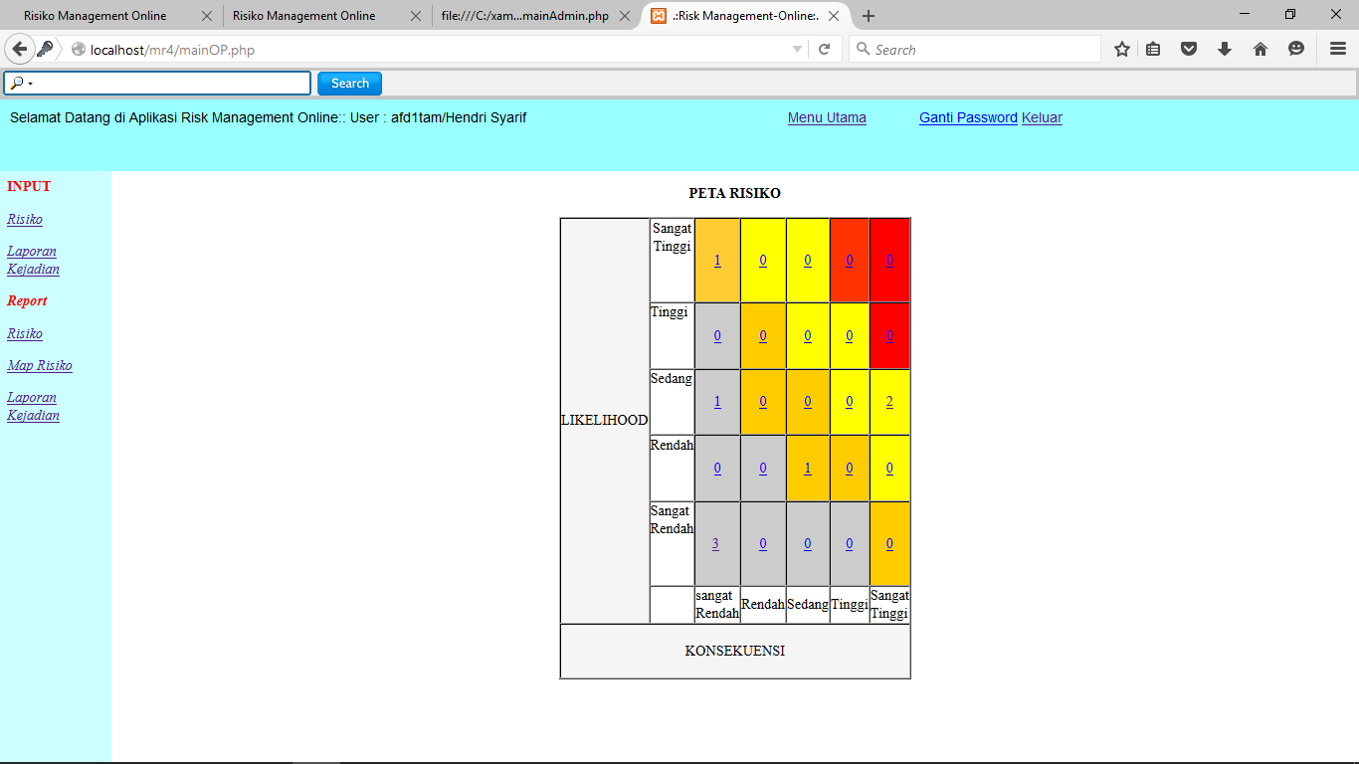

1. HALAMAN LAPORAN KEJADIAN LUAR BIASA RISK OWNER

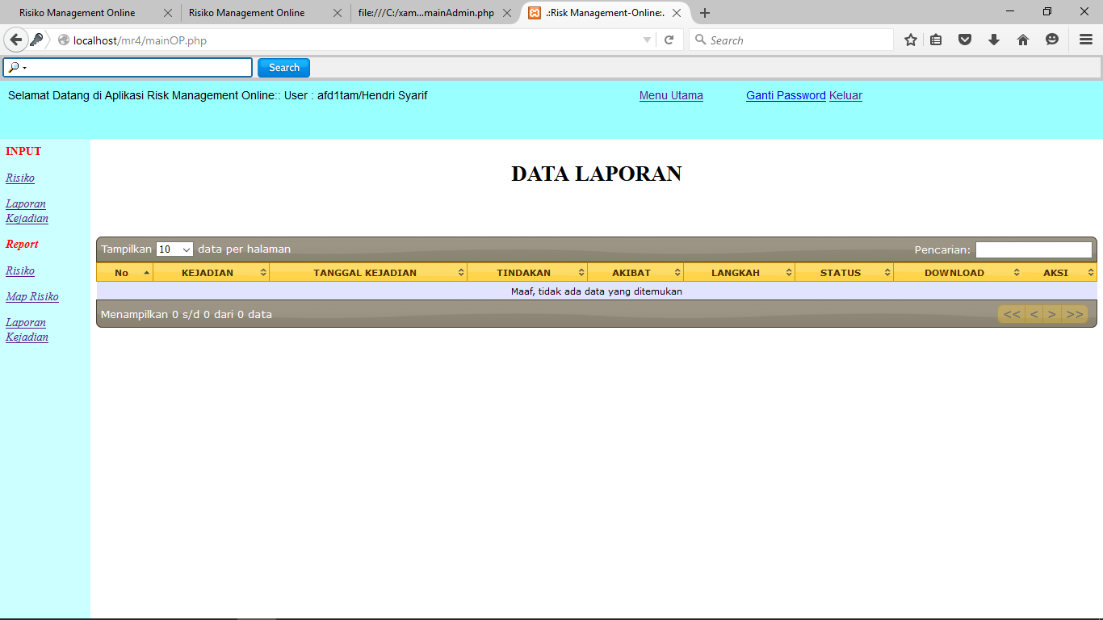

HALAMAN SPI

20. HALAMAN HOME SPI

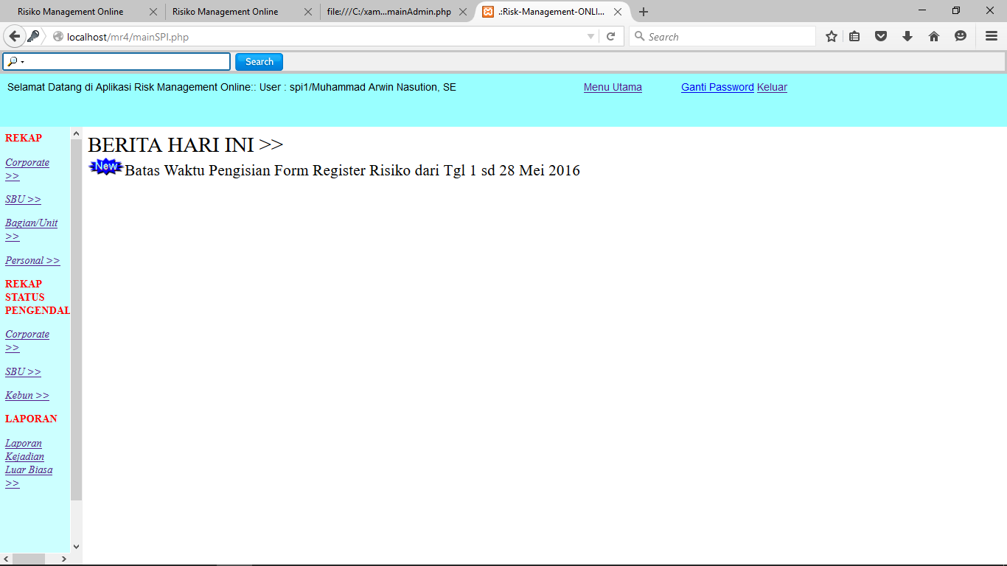

1. HALAMAN EFEKTIFITAS SPI

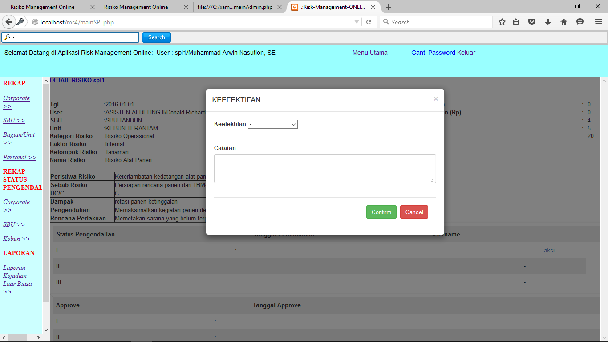

HALAMAN KEY PERSON

1. HALAMAN HOME KEY PERSON

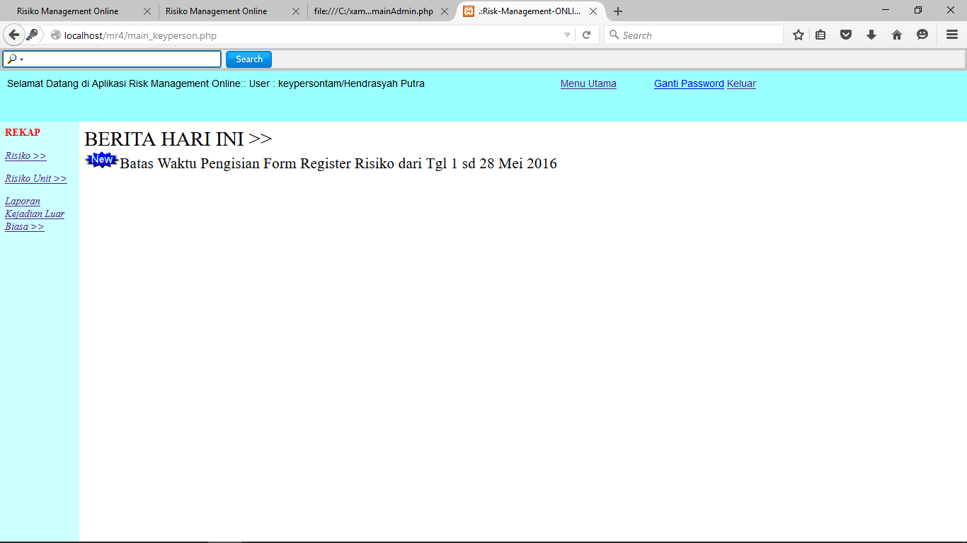

1. HALAMAN LIHAT RISIKO KEY PERSON

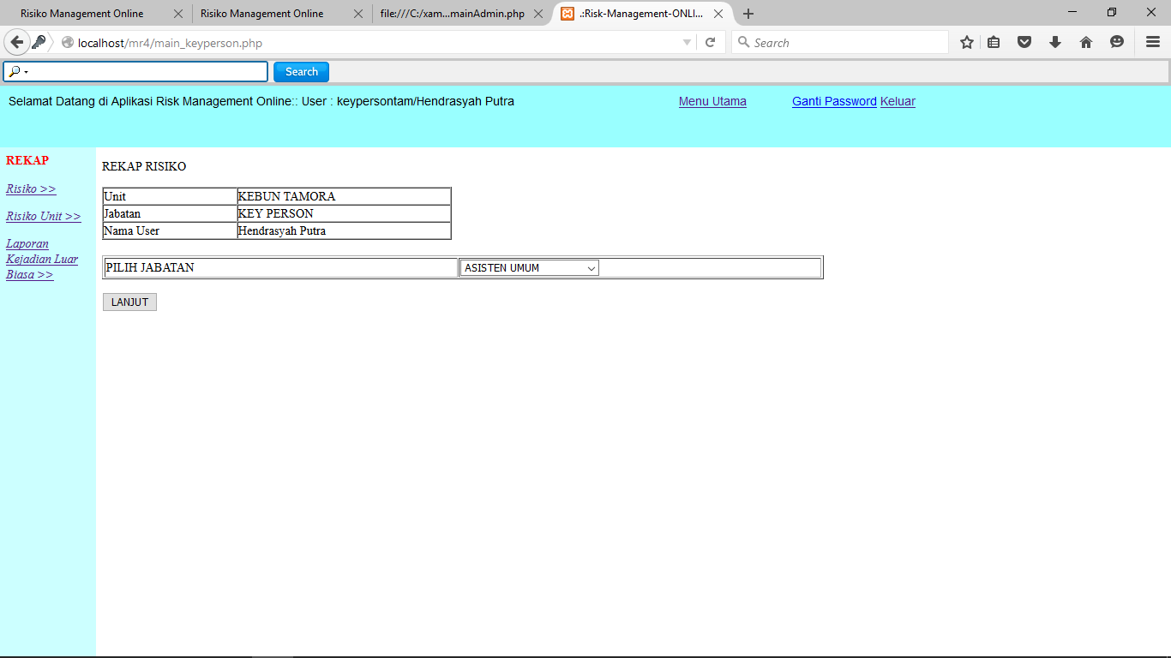

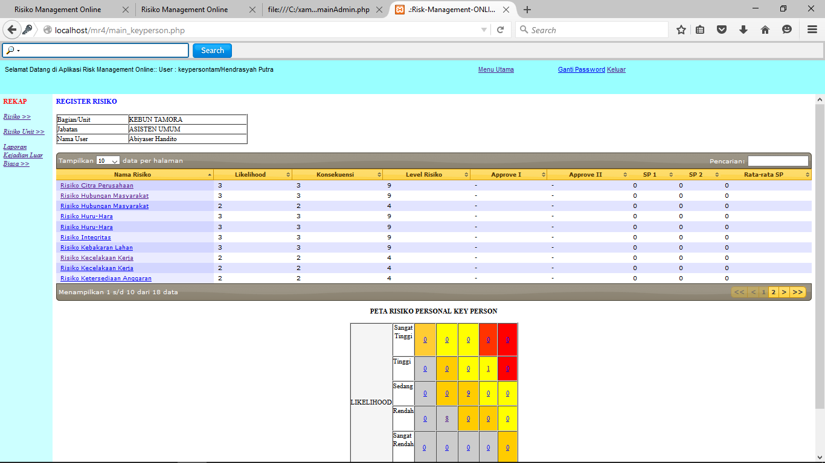

1. HALAMAN APPROVE KEY PERSON

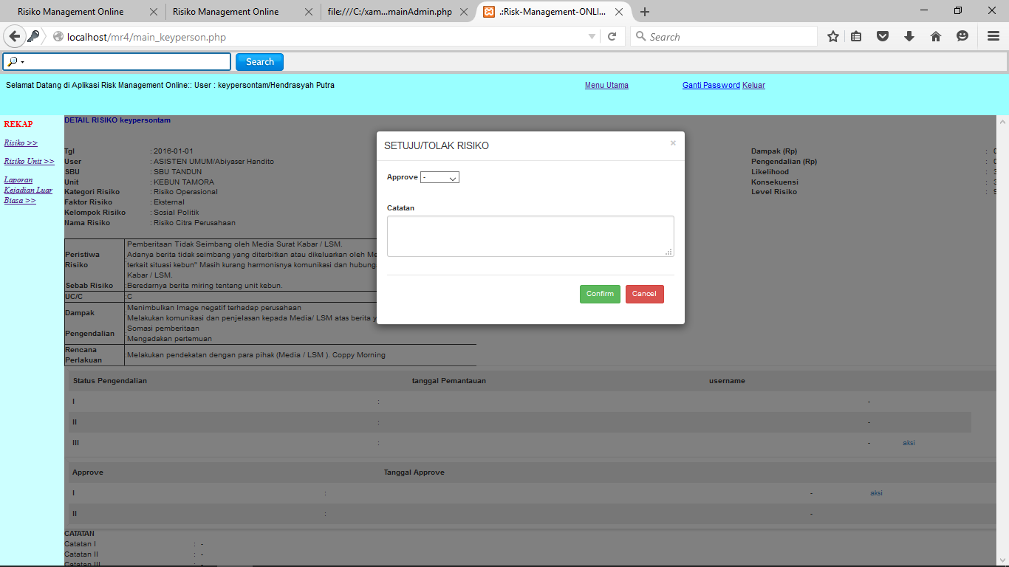

HALAMAN DIREKSI

1. HALAMAN HOME DIREKSI

